递归和master公式
前置知识：无
- 从思想上理解递归：对于新手来说，递归去画调用图是非常重要的，有利于分析递归
- 从实际上理解递归：递归不是玄学，底层是利用系统栈来实现的
- 任何递归函数都一定可以改成非递归，不用系统帮你压栈（系统栈空间），自己压栈呗（内存空间）
- 递归改成非递归的必要性：
a. 工程上几乎一定要改，除非确定数据量再大递归也一定不深，归并排序、快速排序、线段树、很多的平衡树等，后面都讲
b. 算法笔试试或者比赛中（能通过就不改）
- master公式
a. 所有子问题规模相同的递归才能用master公式，$T(n)=a*T(n/b)+O(n^{c})$，a、b、c都是常数
b. 如果log(b, a) < c，复杂度为：$O(n^{c})$
c. 如果log(b, a) > c，复杂度为：$O(n^log(b,a))$
d. 如果log(b, a) == c，复杂度为：$O(n^{c}*logn)$
- 一个补充
$T(n)=2*T(n/2)+O(n^{l}ogn)$，时间复杂度是$O(n*((logn)\text{的平方}))$，证明过程比较复杂，记住即可

对于一个数组递归求最大值，画递归图
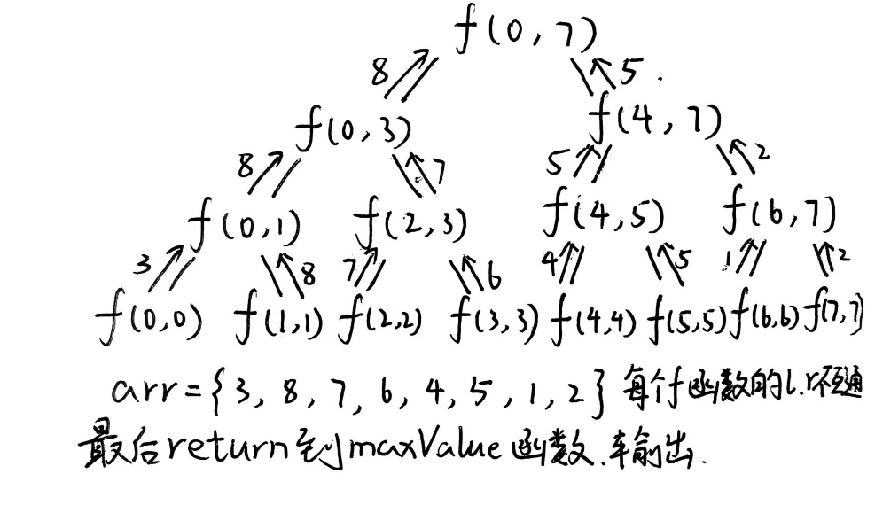
全排列问题重点在于那个数是否访问过
#include <bits/stdc++.h>
using namespace std;
//是否访问
int visited[20],ans[100],n;
void dfs(int t) {
if (t==n) {
for (int i=0;i<n;i++) printf("%5d",ans[i]);
cout<<endl;
return;
}
for (int i = 1; i <= n; i++) {
if (visited[i]==0) {
ans[t]=i;
visited[i]=1;
dfs(t+1);
visited[i]=0;
}
}
}
int main() {
cin >> n;
dfs(0);
return 0;
}
组合问题重点在于与上一个数呈递增趋势
#include <bits/stdc++.h>
using namespace std;
int ans[100],n,r;
void dfs(int t,int last) {
if (t==r) {
for (int i=0; i<r; i++) printf("%3d",ans[i]);
cout<<endl;
return;
}
for (int i = last + 1; i <= n; i++) {
ans[t]=i;
dfs(t+1,i);
}
}
int main() {
cin >> n >> r;
dfs(0,0);
return 0;
}

